[电子材料]特斯拉线圈-逻辑追频sstc相关出售（驱动、灭弧、全桥/半桥）
http://bbs.kechuang.org/read/78316
楼主#
更多发布于：2015-12-21 11:37
为方便广大特斯拉线圈爱好者，特推出minisstc相关成品板及其空板，欢迎各位光临惠顾！
店铺名：闪电联盟 店铺地址：https://shop106039367.taobao.com/shop/view_shop.htm?spm=686.1000925.a1zvx.d53.l0N1s9&mytmenu=mdianpu&utkn=GaV519L91x2Y1v1&user_number_id=784666992
以下为相关图片与视频：
测试视频：
驱动空板：
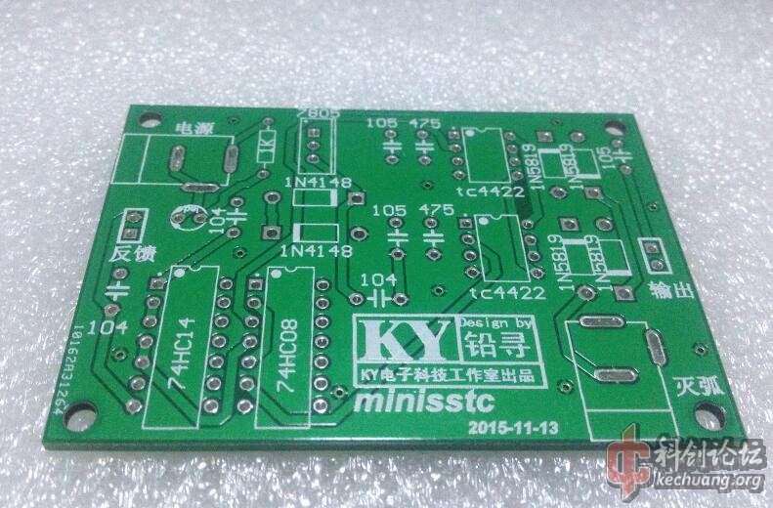
驱动成品：
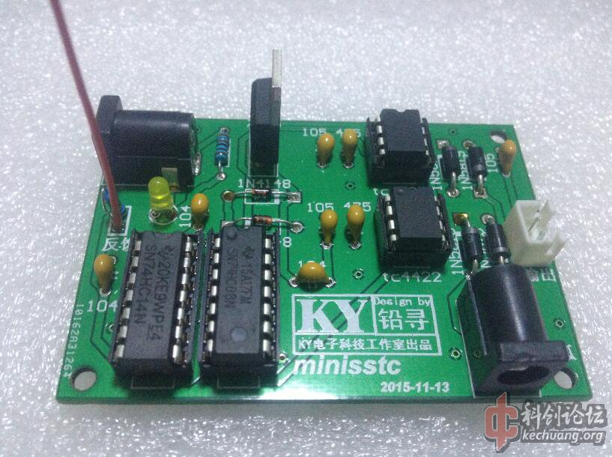
灭弧空板：
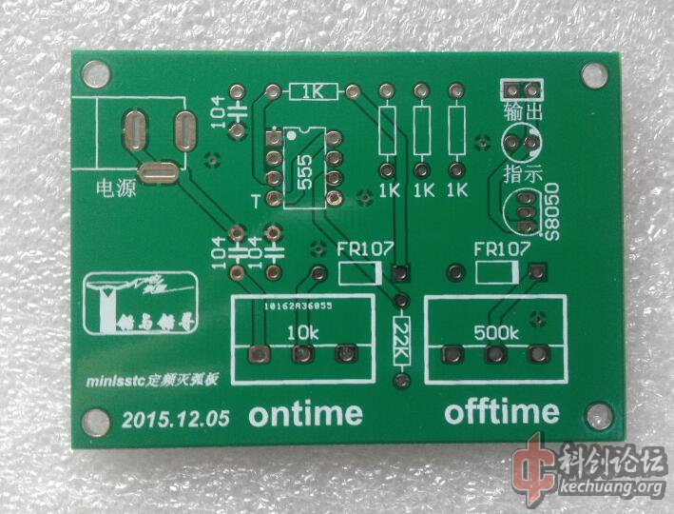
灭弧成品：
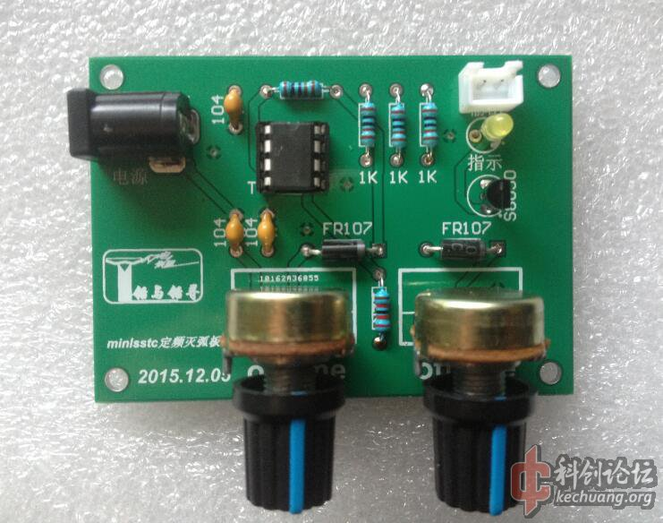
双模灭弧空板：
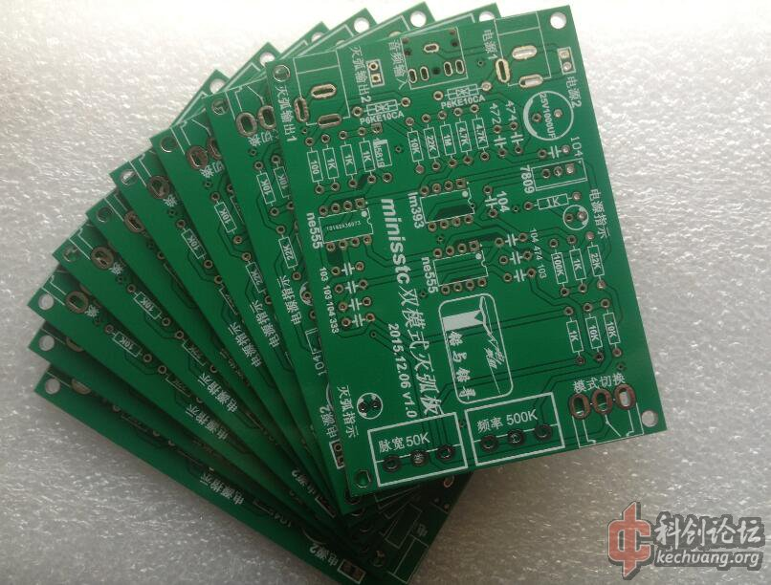
双模灭弧成品：
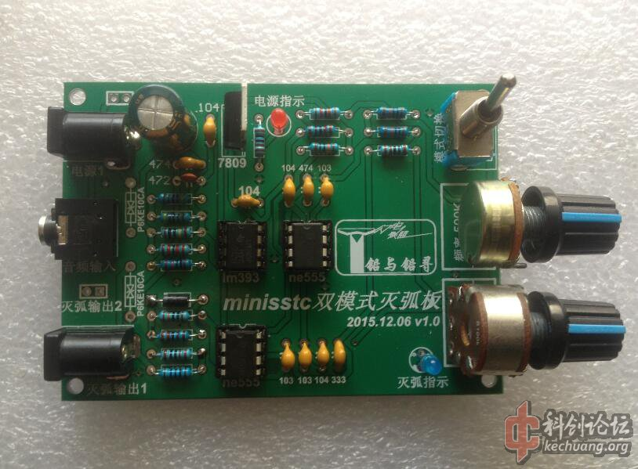
一字全桥空板：
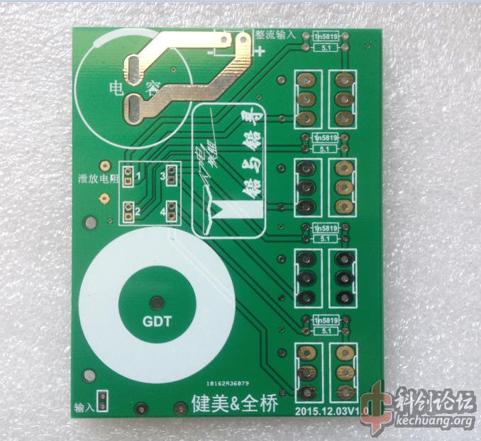
对称全桥空板：半桥空板：

